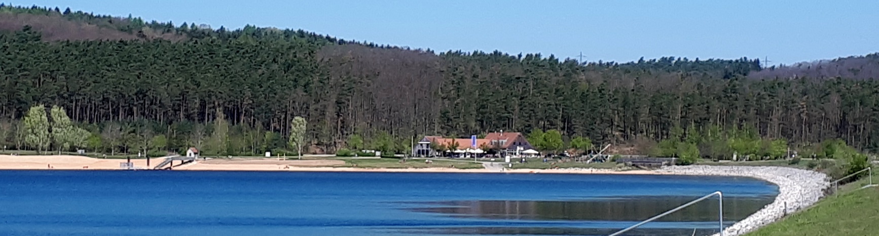
Lauftreff

Wann: Freitags 18.00 Uhr
Wo: Treffpunkt, Pausenhof Grundschule
Wer: Michael Ott und Sabine Schulz

Hast du Lust auf lockeres Laufen?
Gib deinem Schweinehund keine Chance!
Du bist ❤lich willkommen! Wir laufen 6 - 8 km je nach Ausdauer.
Jetzt im Frühjahr und Sommer sind wir am Brombachsee unterwegs
und legen gerne an der Mandlesmühle eine kurze Pause ein.
In netter Gesellschaft läuft es sich auf jeden Fall besser.

Mehr Infomationen zum Beginn auf unserer Internetseite und in Facebook

L a u f m i t

